Ngày soạn: 08/10/2025

Ngày dạy: 10/10/2025

Tiết: 5. 6

CHỦ ĐỀ: MĨ THUẬT CƠ BẢN
BÀI 3: TẾT VÀ MÙA XUÂN ( 2 tiết)

I. MỤC TIÊU
1. Năng lực
* Năng lực chung:
- Năng lực giao tiếp và hợp tác: khả năng thực hiện nhiệm vụ một cách độc lập hay theo nhóm; Trao đổi tích cực với giáo viên và các bạn khác trong lớp.
- Năng lực tự chủ và tự học: biết lắng nghe và chia sẻ ý kiến cá nhân với bạn, nhóm và GV. Tích cực tham gia các hoạt động trong lớp.
- Giải quyết vấn đề và sáng tạo: biết phối hợp với bạn bè khi làm việc nhóm, tư duy logic, sáng tạo khi giải quyết vấn đề.
* Năng lực riêng:
- Hiểu được ý nghĩa, hoạt động của ngày Tết và mùa xuân.
- Khai thác được hình ảnh đặc trưng về chủ đề ngày Tết và mùa xuân vào sản phẩm mĩ thuật.
- Thực hiện được bức tranh có bố cục, màu sắc mang không khí Tết và mùa xuân.
- Chia sẻ được tình yêu quê hương, đất nước qua sản phẩm của mình, của bạn.
2. Phẩm chất
- Chăm chỉ: Chuẩn bị đồ dùng học tập, tích cực tham gia các hoạt động thảo luận, thực hành.
- Nhân ái: * Lồng ghép giáo dục quốc phòng và an ninh: GV giới thiệu cho HS một số hình ảnh, bài hát, bài thơ hoặc video về sự đoàn kết của dân tộc Việt Nam, ca ngợi truyền thống vẻ vang của Quân đội nhân dận Việt Nam và Công an nhân dân Việt Nam. Qua đó giáo dục HS có tinh thần đoàn kết để góp phần xây dựng một đất nước có cuộc sống yên vui, hòa bình, thống nhất và phát triển. Biết trân quý và giữ gìn tài sản chung, tôn trọng sự khác biệt về nhận thức, năng lực sáng tạo và kĩ năng thực hành của mỗi cá nhân.
- Trung thực: Trung thực trong sáng tạo sản phẩm.
- Trách nhiệm: Biết giữ gìn vệ sinh lớp học, có ý thức bảo quản đồ dùng học tập; biết trân trọng sản phẩm của mình, của bạn.
II. THIẾT BỊ DẠY HỌC
1. Đối với giáo viên
- SGK, SGV Mĩ thuật 9 – Cánh diều.
- Hình ảnh về các TPMT liên quan đến Tết và mùa xuân.
- Máy tính, máy chiếu (nếu có).
2. Đối với học sinh
- SGK, vở thực hành Mĩ thuật 9 – Cánh diều.
- Màu vẽ, giấy, bút chì, kéo,…
III. CÁC HOẠT ĐỘNG DẠY HỌC
A. HOẠT ĐỘNG KHỞI ĐỘNG
a. Mục tiêu: Tạo tâm thế tích cực và định hướng khám phá kiến thức mới cho HS.
b. Nội dung: GV hướng dẫn HS quan sát hình ảnh mùa Xuân Tây Bắc của họa sĩ Nguyễn Công Huy và trả lời câu hỏi.
c. Sản phẩm: Phần nêu cảm nhận của HS về bức tranh.
d. Tổ chức thực hiện:
Bước 1: GV chuyển giao nhiệm vụ học tập
- GV giao nhiệm vụ cho HS quan sát bức tranh mùa xuân Tây Bắc của họa sĩ Nguyễn Công Huy:
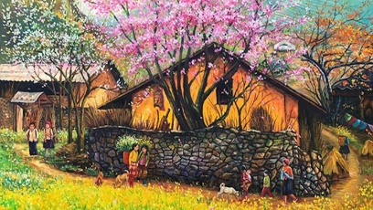 | 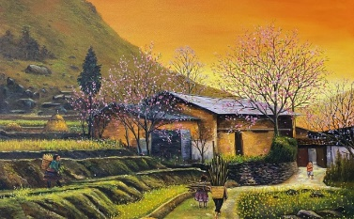
Mùa xuân Tây Bắc - Nguyễn Công Huy
- GV yêu cầu HS trả lời câu hỏi: Em hãy nêu cảm nhận về bức tranh mùa xuân của họa sĩ Nguyễn Công Huy.
Bước 2: HS tiếp nhận, thực hiện nhiệm vụ học tập
- HS quan sát các bức tranh và thực hiện nhiệm vụ.
- GV quan sát việc tham gia hoạt động học tập trên lớp của HS:
+ Sự tham gia của HS trong lớp.
+ Sự tích cực đặt câu hỏi, trả lời trong phần thảo luận.
Bước 3: Báo cáo kết quả thực hiện nhiệm vụ học tập
- GV mời 2 – 3 HS trả lời câu hỏi:
Khung cảnh sống động của núi rừng Tây Bắc vào mùa xuân như một bức tranh thổ cẩm rực rỡ với sắc hồng của hoa đào, hoa mận trắng tinh khôi, hay những khóm hoa cải vàng mọc thành từng cánh đồng,… Cùng với những đồi chè, thửa ruộng bậc thang, những con đường uốn lượn đã cùng góp thêm mảng màu cho bức tranh khung cảnh Tây Bắc ngày xuân.
- GV yêu cầu các HS khác lắng nghe, nhận xét, nêu ý kiến bổ sung (nếu có).
Bước 4: Đánh giá kết quả thực hiện nhiệm vụ học tập
- GV nhận xét, đánh giá và kết luận.
- GV dẫn dắt HS vào bài học: Chủ đề Tết và mùa xuân trong mỹ thuật là một nguồn cảm hứng phong phú và đa dạng, gắn liền với các giá trị văn hóa, truyền thống và tinh thần của dân tộc Việt Nam. Các tác phẩm nghệ thuật về Tết và mùa xuân thường mang đậm màu sắc rực rỡ, vui tươi và truyền tải thông điệp về sự khởi đầu mới, niềm hy vọng, tình yêu gia đình và thiên nhiên. Để tìm hiểu rõ hơn, chúng ta cùng vào học bài hôm nay, Bài 3 – Tết và mùa xuân.
B. HOẠT ĐỘNG HÌNH THÀNH KIẾN THỨC
Hoạt động 1. Quan sát – nhận thức
a. Mục tiêu: Thông qua hoạt động, HS nêu được các hoạt động vào dịp Tết và mùa xuân, giới thiệu được một số phong tục ngày Tết.
b. Nội dung: GV yêu cầu HS thảo luận theo nhóm, khai thác hình ảnh, thông tin mục Quan sát – Nhận thức SGK tr.11, 12 và thực hiện nhiệm vụ được giao.
c. Sản phẩm: HS kể tên các hoạt động vào dịp Tết và mùa xuân, giới thiệu một số phong tục ngày Tết và chuẩn kiến thức của GV.
d. Tổ chức thực hiện:
HOẠT ĐỘNG CỦA GIÁO VIÊN – HỌC SINH | DỰ KIẾN SẢN PHẨM
Bước 1: GV chuyển giao nhiệm vụ học tập  - GV chia HS cả lớp thành 3 nhóm.  - GV yêu cầu các nhóm khai thác hình ảnh, thông tin mục Quan sát – Nhận thức SGK tr.11, 12 kết hợp tìm hiểu thêm thông tin trên sách, báo, internet và hoàn thành Phiếu học tập số 1.  PHIẾU HỌC TẬP SỐ 1  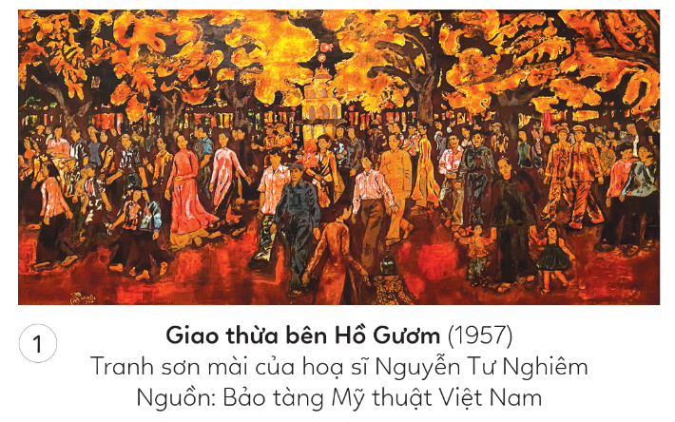  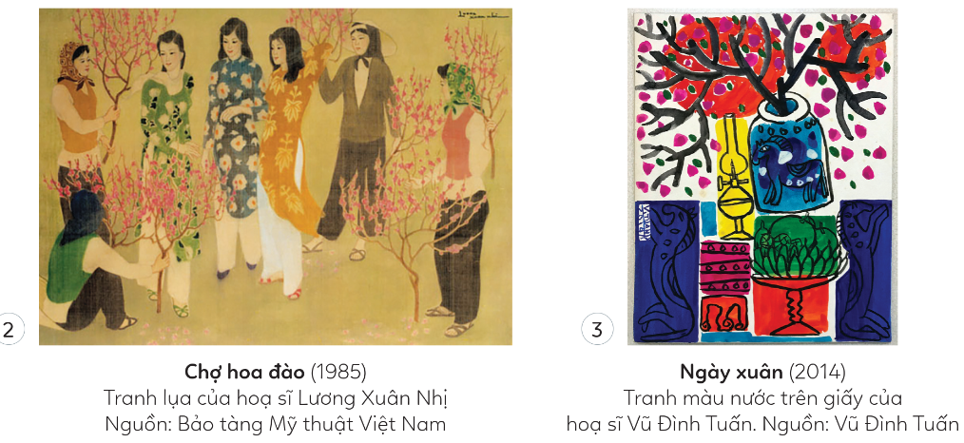  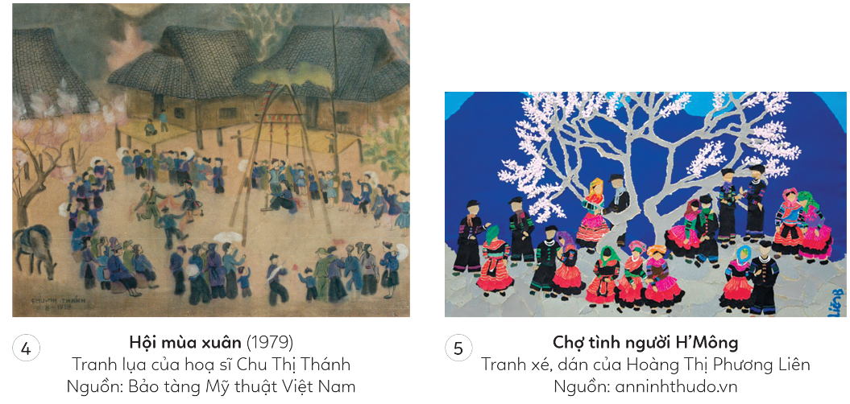  - GV trình chiếu cho HS quan sát hình ảnh về Tết và mùa xuân.  Bước 2: HS tiếp nhận, thực hiện nhiệm vụ học tập  - HS thảo luận theo nhóm, đọc thông tin, quan sát hình ảnh, vận dụng hiểu biết của bản thân và trả lời câu hỏi.  - GV theo dõi, hướng dẫn, hỗ trợ HS (nếu cần thiết).  Bước 3: Báo cáo kết quả hoạt động, thảo luận  - GV mời đại diện 1 – 2 HS trình bày Phiếu học tập số 1.  - GV yêu cầu các HS khác lắng nghe, nhận xét, bổ sung ý kiến (nếu có).  Bước 4: Đánh giá kết quả thực hiện nhiệm vụ học tập  - GV nhận xét, đánh giá và kết luận về Phiếu học tập số 1.  Tết và mùa xuân là những khoảnh khắc thiêng liêng, ngọt ngào trong lòng mỗi người Việt. Tết Nguyên Đán không chỉ là dịp để sum vầy bên gia đình, mà còn là thời điểm để mọi người bày tỏ lòng biết ơn với tổ tiên, cầu mong một năm mới an khang, thịnh vượng. Mùa xuân, với những cơn gió nhẹ nhàng, những cánh hoa đào, hoa mai khoe sắc, mang đến một không khí tươi mới, tràn đầy hy vọng. Những ngày Tết, người người tấp nập chuẩn bị mâm cỗ, dọn dẹp nhà cửa, đón những vị khách quý, và trao nhau những lời chúc tốt lành. Đặc biệt, các em nhỏ rất háo hức với những phong bao lì xì, với ước mơ về một năm học hành tiến bộ, sức khỏe dồi dào. Mùa xuân và Tết không chỉ là dịp nghỉ ngơi, thư giãn mà còn là thời gian để con người bày tỏ tình cảm, củng cố các mối quan hệ, và hướng về một tương lai tươi sáng hơn. Tết và mùa xuân là biểu tượng của sự đổi mới, hy vọng và yêu thương trong cuộc sống. | 1. Quan sát – Nhận thức  - Tết là một trong những dịp đặc biệt của người Việt Nam thể hiện được nét đặc trưng truyền thống của dân tộc.  - Tết và mùa xuân là thời điểm thường diễn ra nhiều hoạt động. Các lễ hội được tổ chức sôi nổi, nhộn nhịp, gần gũi với đời sống của người dân.  - Vào dịp này, có rất nhiều đề tài sáng tạo các sản phẩm mĩ thuật: chợ Tết, phong cảnh ngày xuân, cảnh mua sắm Tết, gói bánh chưng, bày mâm ngũ quả,...
  Nhóm 1: Bố cục, hình ảnh và màu sắc của bức tranh như thế nào?
  .........................................................................
  Nhóm 2: Cảm nghĩ của em về nội dung nghệ thuật trong từng tác phẩm.
  .........................................................................
  Nhóm 3: Chia sẻ một trải nghiệm đặc biệt của em trong dịp Tết.
  .........................................................................
HÌNH ẢNH VỀ TẾT VÀ MÙA XUÂN
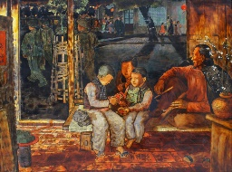  Tranh sơn mài Đón giao thừa (1958) của hoạ sĩ Lê Quốc Lộc | 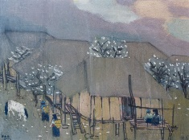  Tranh màu nước Phong cảnh mùa xuân do hoạ sĩ Trần Lưu Hậu
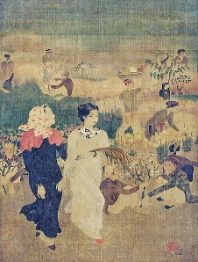  Tác phẩm Đi chợ tết được làm bằng chất liệu lụa của hoạ sĩ Nguyễn Tiến Chung | 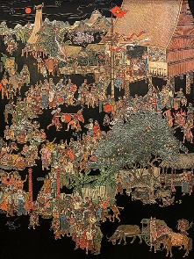  Tác phẩm Xuân Tây Nguyên (1962), thể loại sơn khắc do hoạ sĩ Trần Hữu Chất sáng tác

PHIẾU HỌC TẬP SỐ 1
Nhóm 1: Bố cục, hình ảnh và màu sắc của bức tranh như thế nào?
- Bố cục:
+ Cân đối, hài hòa, đối xứng.
+ Có một/nhiều tiêu điểm là nhân vật chính, chi tiết nổi bật.
- Hình ảnh: thể hiện theo nhiều phong cách khác nhau như hiện thực, ấn tượng, trừu tượng, hay siêu thực, tùy vào cách tiếp cận của họa sĩ.
- Màu sắc:
+ Tạo ra độ đậm nhạt, tương phản, những mảng màu sáng tối được phối hợp hài hòa để tạo chiều sâu và không gian.
+ Tông màu nóng như đỏ, cam, vàng mang lại cảm giác ấm áp, sôi động.
+ Tông màu lạnh như xanh, tím, trắng mang lại cảm giác yên bình, tĩnh lặng.
Nhóm 2: Cảm nghĩ của em về nội dung nghệ thuật trong từng tác phẩm.
- Tác phẩm 1: Bức tranh thể hiện khung cảnh huyên náo, vui vẻ của người dân tại Hồ Gươm vào đêm Giao thừa. Bức tranh không chỉ phản ánh niềm vui và sự hân hoan của người dân Hà Nội mà còn gửi gắm tinh thần hy vọng và lạc quan về tương lai.
- Tác phẩm 2: Bố cục không gian bức tranh có sự mở rộng về chiều ngang, màu sắc tổng thể và trang phục của các nhân vật được vẽ bằng tông màu đậm và ấm. Trong tranh, họa sĩ khắc hóa hình ảnh ba nhân vật cô gái yêu kiều, nền nã trong tà áo dài và ba người phụ nữ bán hoa đào. Cả khuôn mặt, trang phục và dáng điệu bước đi của cô gái đã kéo trọng tâm của bức tranh về phía trái, không chỉ thu hút ánh nhìn của các nhân vật trong tranh mà còn thu hút ánh nhìn của người xem tranh.
- Tác phẩm 3: Bức tranh kết hợp gam màu nóng và gam màu lạnh để diễn tả không khí mùa xuân. Họa sĩ sử dụng trường phái nghệ thuật trừu tượng khắc họa đồ vật quen thuộc trong ngày Tết.
- Tác phẩm 4: Tranh lụa Hội mùa xuân được đánh giá giàu chất thơ, bố cục sinh động và có cách hòa màu riêng biệt. Các hình ảnh trong tranh được vẽ chi tiết, tỉ mỉ, từ trang phục truyền thống của người dân, các hoạt động lễ hội, đến các yếu tố thiên nhiên như cây cối, hoa lá. Tất cả đều tạo nên một bức tranh phong phú và đa dạng, gợi lên cảm giác vui tươi, náo nhiệt của mùa xuân.
- Tác phẩm 5: Bức tranh truyền tải được không khí rộn ràng, náo nhiệt của chợ tình. Họa sĩ sử dụng những gam màu tươi sáng, rực rỡ để diễn tả sự vui tươi và phấn khởi của chợ tình. Qua bức tranh, người xem không chỉ cảm nhận được không khí vui tươi, phấn khởi của chợ tình mà còn thấy được nét đẹp trong văn hóa và tình cảm của người H'Mông.
Nhóm 3: Chia sẻ một trải nghiệm đặc biệt của em trong dịp Tết.
HS liên hệ bản thân và trả lời câu hỏi.
Gợi ý: Một trong những kỷ niệm đáng nhớ nhất là cùng ông bà và cả nhà ngồi gói bánh chưng. Em chưa từng gói bánh chưng trước đó, nên mọi thứ đều rất lạ lẫm. Ông bà kiên nhẫn hướng dẫn em từng bước, từ việc rửa lá dong, chuẩn bị nhân, cho đến việc gói bánh sao cho chặt và đẹp. Cảm giác tự tay gói bánh, rồi ngồi canh nồi bánh suốt đêm bên bếp lửa cùng cả gia đình thật ấm áp và vui vẻ.

Hoạt động 2. Sáng tạo
a. Mục tiêu: Thông qua hoạt động, HS trình bày được ý tưởng về bức tranh chủ đề ngày Tết và mùa xuân, nắm được các bước thực hành.
b. Nội dung: GV yêu cầu HS thảo luận theo nhóm, khai thác hình ảnh, thông tin mục Sáng tạo SGK tr.12, 13 và thực hiện nhiệm vụ được giao.
c. Sản phẩm: Câu trả lời của HS về ý tưởng về bức tranh chủ đề ngày Tết và mùa xuân, nắm được các bước thực hành và chuẩn kiến thức của GV.
d. Tổ chức thực hiện:
HOẠT ĐỘNG CỦA GIÁO VIÊN – HỌC SINH | DỰ KIẾN SẢN PHẨM
Nhiệm vụ 1: Tìm ý tưởng tạo hình bức tranh ngày Tết  Bước 1: GV chuyển giao nhiệm vụ học tập  - GV yêu cầu HS khai thác hình ảnh, thông tin mục Sáng tạo SGK tr.12 kết hợp tìm hiểu thêm thông tin trên sách, báo, internet và thực hiện nhiệm vụ: Em hãy tìm ý tưởng tạo hình bức tranh ngày Tết.  Bước 2: HS tiếp nhận, thực hiện nhiệm vụ học tập  - HS đọc thông tin, quan sát hình ảnh, vận dụng hiểu biết của bản thân và trả lời câu hỏi.  - GV theo dõi, hướng dẫn, hỗ trợ HS (nếu cần thiết).  Bước 3: Báo cáo kết quả hoạt động, thảo luận  - GV mời đại diện 1 – 2 HS lần lượt trình bày kết quả thảo luận.  - GV yêu cầu các HS khác lắng nghe, nhận xét, bổ sung ý kiến (nếu có).  Bước 4: Đánh giá kết quả thực hiện nhiệm vụ học tập  - GV nhận xét, đánh giá và kết luận: Trước khi thực hành, cần xác định rõ ngôn ngữ tạo hình, lựa chọn hình tượng điển hình sao cho làm nổi bật nội dung chủ đề ngày Tết và mùa xuân. Xác định được phương pháp thực hành hợp lí sẽ đem lại hiệu quả thẩm mĩ cao.  - GV chuyển sang nhiệm vụ mới. | 2. Sáng tạo  2.1. Tìm ý tưởng tạo hình bức tranh ngày Tết  - Xác định nội dung, chủ đề.  - Xác định hình tượng làm nổi bật chủ đề.  - Tưởng tượng về bức tranh và cách thể hiện.
Nhiệm vụ 2: Các bước vẽ tranh đề tài tết Nguyên đán  Bước 1: GV chuyển giao nhiệm vụ học tập  - GV yêu cầu HS khai thác hình ảnh, thông tin mục Sáng tạo SGK tr.13 và thực hiện nhiệm vụ: Trình bày các bước vẽ tranh đề tài tết Nguyên đán.  Bước 2: HS tiếp nhận, thực hiện nhiệm vụ học tập  - HS đọc thông tin, quan sát hình ảnh, vận dụng hiểu biết của bản thân và trả lời câu hỏi.  - GV theo dõi, hướng dẫn, hỗ trợ HS (nếu cần thiết).  Bước 3: Báo cáo kết quả hoạt động, thảo luận  - GV mời đại diện 1 – 2 HS lần lượt trình bày kết quả thảo luận.  - GV yêu cầu các HS khác lắng nghe, nhận xét, bổ sung ý kiến (nếu có).  Bước 4: Đánh giá kết quả thực hiện nhiệm vụ học tập  - GV nhận xét, đánh giá và kết luận về các bước vẽ tranh đề tài tết Nguyên đán.  - GV chuyển sang nội dung mới. | 2.2. Các bước vẽ tranh đề tài tết Nguyên đán  - Bước 1: Tìm bố cục, vẽ phác mảng hình.  - Bước 2: Vẽ chi tiết các hình ảnh.  - Bước 3: Vẽ màu.  - Bước 4: Hoàn thiện sản phẩm.
  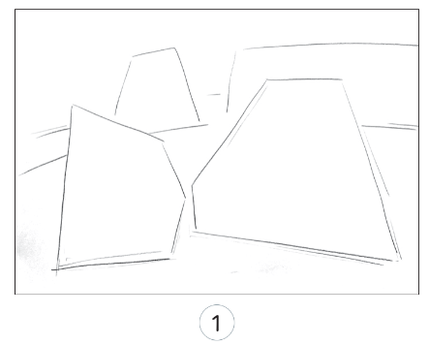 | 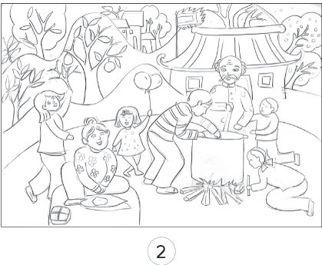
  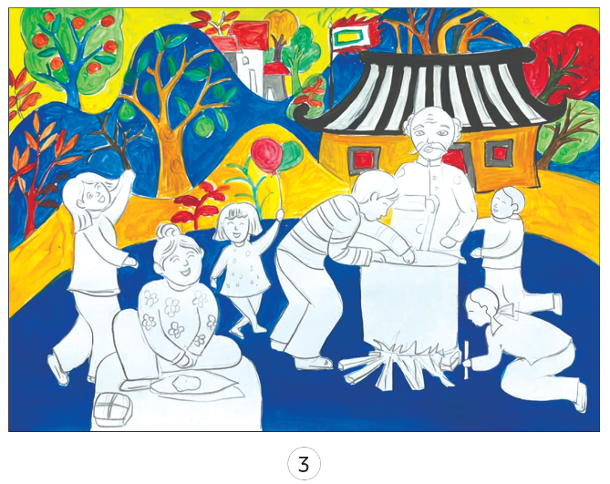 | 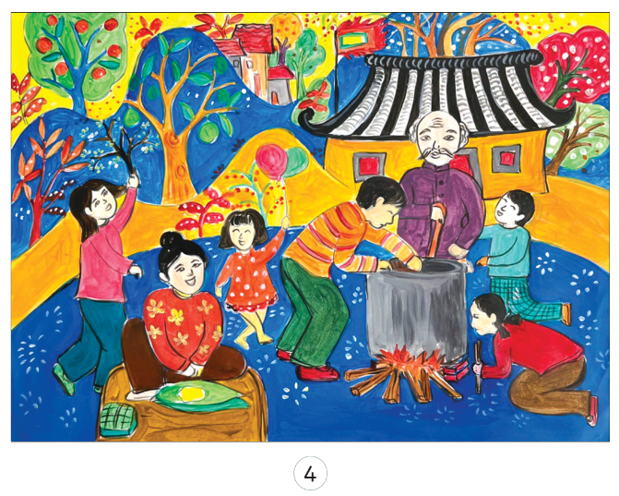
C. HOẠT ĐỘNG LUYỆN TẬP
Hoạt động 3: Luyện tập
a. Mục tiêu: Thông qua hoạt động, HS vẽ được bức tranh chủ đề ngày Tết và mùa xuân theo ý thích; trưng bày, giới thiệu, nhận xét, đánh giá được sản phẩm của mình, của bạn.
b. Nội dung: GV hướng dẫn HS chọn một trong những hình thức để sáng tạo một sản phẩm về đề tài ngày Tết và mùa xuân.
c. Sản phẩm: Sản phẩm mĩ thuật về đề tài ngày Tết và mùa xuân.
d. Tổ chức thực hiện:
Bước 1: GV chuyển giao nhiệm vụ học tập
- GV yêu cầu HS làm việc theo nhóm và thực hiện nhiệm vụ: Chọn một trong những hình thức vẽ, xé, dán để sáng tạo một sản phẩm về đề tài ngày Tết và mùa xuân.
- GV trình chiếu cho HS quan sát một số hình ảnh về đề tài ngày Tết và mùa xuân:
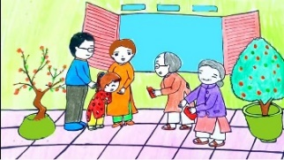 | 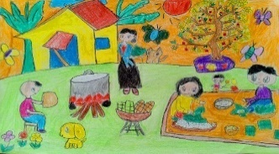
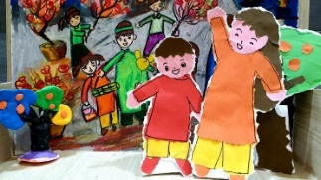 | 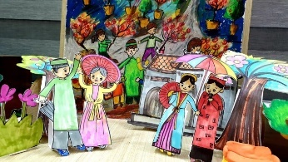
- GV yêu cầu HS thực hành SPMT:
+ Vẽ, xé, dán bức tranh đề tài ngày Tết hoặc mùa xuân.
+ Chuẩn bị nội dung ngắn gọn để giới thiệu về tác phẩm.
- GV yêu cầu HS thực hiện trên giấy A4/ vở thực hành.
Bước 2: HS tiếp nhận, thực hiện nhiệm vụ học tập
- HS thực hiện nhiệm vụ theo hướng dẫn của GV.
- GV quan sát, hướng dẫn hỗ trợ HS (nếu cần thiết).
Bước 3: Báo cáo kết quả hoạt động, thảo luận
- GV mời đại diện 1 – 2 HS trưng bày SPMT và chia sẻ:
+ Bố cục, hình ảnh và màu sắc của bức tranh.
+ Nội dung bức tranh của em nói lên điều gì?
+ Nêu cảm nhận về bức tranh mà em thích nhất.
+ Em có nhận xét, góp ý gì cho bài của bạn?
- GV yêu cầu các HS khác lắng nghe, nhận xét, bổ sung ý kiến (nếu có).
Bước 4: Đánh giá kết quả thực hiện nhiệm vụ học tập
- GV nhận xét, đánh giá và kết luận.
- GV giáo dục HS biết giữ gìn bản sắc văn hóa dân tộc.
- GV chuyển sang nội dung mới.
D. HOẠT ĐỘNG VẬN DỤNG
Hoạt động 4. Ứng dụng
a. Mục tiêu: Thông qua hoạt động, HS ứng dụng được kiến thức, sản phẩm của bài học vào cuộc sống.
b. Nội dung:
- GV yêu cầu HS làm việc cá nhân và thực hiện nhiệm vụ chia sẻ ứng dụng.
- GV cho HS trả lời nhanh một số câu hỏi trắc nghiệm về Tết và mùa xuân.
c. Sản phẩm:
- Câu trả lời của HS về chia sẻ ứng dụng.
- Đáp án câu trả lời trắc nghiệm của HS.
d. Tổ chức thực hiện
Nhiệm vụ 1: Chia sẻ ứng dụng
Bước 1: GV chuyển giao nhiệm vụ học tập
- GV yêu cầu HS làm việc cá nhân, thực hiện nhiệm vụ tại nhà: Qua bài học, các em thể hiện được tình yêu quê hương, đất nước trong bức tranh ngày Tết và mùa xuân. Vận dụng tác phẩm của mình để ứng dụng sáng tạo các sản phẩm phục vụ đời sống như: thiết kế lịch, trang trí góc học tập, trang trí thiệp chúc Tết,...
Bước 2: HS tiếp nhận, thực hiện nhiệm vụ học tập
HS sưu tầm trên sách, báo, internet hình ảnh để thực hiện nhiệm vụ.
Bước 3: Báo cáo kết quả hoạt động, thảo luận
HS báo cáo sản phẩm vào tiết học sau.
Bước 4: Đánh giá kết quả thực hiện nhiệm vụ học tập
- GV nhận xét, đánh giá và kết luận.
- GV chuyển sang nhiệm vụ mới.
Nhiệm vụ 2: Trả lời câu hỏi trắc nghiệm – Tổng kết bài học
Bước 1: GV chuyển giao nhiệm vụ học tập
- GV tổ chức cho HS cả lớp chơi trò chơi “Mảnh ghép mĩ thuật”.
- GV phổ biến luật chơi cho HS: Để lật mở được mỗi mảnh ghép bị che khuất hình ảnh, HS trả lời câu hỏi liên quan kiến thức đã học ở lớp dưới về Tết và mùa xuân.
- GV trình chiếu 5 mảnh ghép và cho HS lần lượt lật mở từng mảnh ghép:
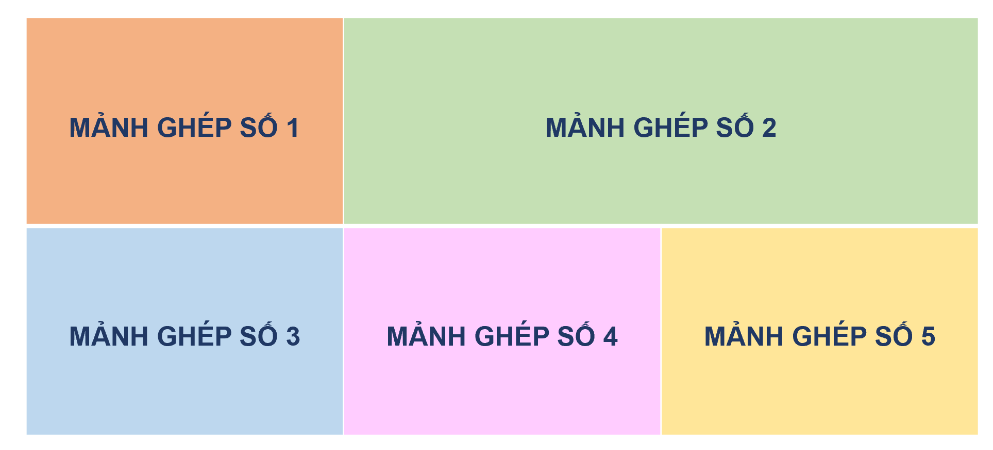
Mảnh ghép số 1: Đâu không phải là hình ảnh đặc trưng của ngày Tết?
A. Chợ Tết.
B. Chúc Tết.
C. Phá cỗ trung thu.
D. Gói bánh chưng.
Mảnh ghép số 2: Tìm bố cục, vẽ phác mảng hình thuộc bước mấy khi thực hiện vẽ tranh đề tài Tết và mùa xuân?
A. Bước 1.
B. Bước 2.
C. Bước 3.
D. Bước 4.
Mảnh ghép số 3: Đâu là loại bánh không thể thiếu trong mỗi dịp Tết đến xuân về?
A. Bánh đậu xanh.
B. Bánh bao.
C. Bánh chưng.
D. Bánh rán.
Mảnh ghép số 4: Đâu là bức tranh thể hiện đề tài Tết và mùa xuân?
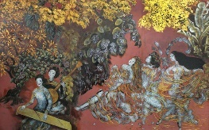  Hình 1 | 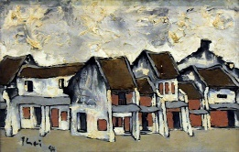  Hình 2
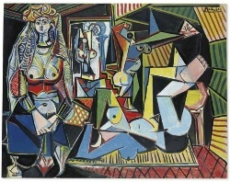  Hình 3 | 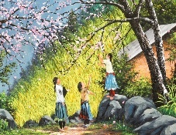  Hình 4
A. Hình 1. B. Hình 2.
C. Hình 3. D. Hình 4.
Mảnh ghép số 5: Ý nghĩa của việc khi vẽ tranh đề tài Tết và mùa xuân là gì?
A. thể hiện tinh thần đoàn kết và sự gắn bó giữa bạn bè.
B. lưu giữ giá trị tết cổ truyền, gắn kết trong cộng đồng, gia đình.
C. xây dựng cộng đồng tốt đẹp, hướng đến cách mạng xanh.
D. kích thích sự sáng tạo, góp phần xây dựng cộng đồng vững mạnh.
Bước 2: HS tiếp nhận, thực hiện nhiệm vụ
- HS vận dụng kiến thức đã học để trả lời câu hỏi.
- GV hướng dẫn, hỗ trợ HS (nếu cần thiết).
Bước 3: Báo cáo kết quả hoạt động, thảo luận
- GV mời đại diện HS lần lượt đọc đáp án đúng.
- GV mời đại diện HS khác nhận xét, nêu ý kiến (nếu có đáp án khác).
Bước 4: Đánh giá kết quả thực hiện nhiệm vụ học tập
- GV đánh giá, nhận xét, chốt đáp án.
Mảnh ghép số 1: C | Mảnh ghép số 2: A
Mảnh ghép số 3: C | Mảnh ghép số 4: D | Mảnh ghép số 5: B
- GV trình chiếu “Mảnh ghép mĩ thuật”: Vẽ tranh về đề tài Tết và mùa xuân không chỉ mang ý nghĩa bảo tồn và tôn vinh văn hóa truyền thống, tạo không khí vui tươi, ấm áp, truyền tải thông điệp về sự khởi đầu mới và hy vọng, mà còn thể hiện sự đa dạng và phong phú của nghệ thuật. Những tác phẩm này không chỉ đẹp mắt mà còn chứa đựng những giá trị tinh thần sâu sắc, góp phần làm đẹp không gian sống và kết nối tình cảm gia đình.
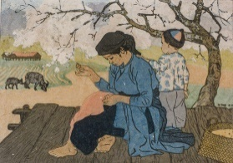
Tranh khắc gỗ Mùa xuân, được hoạ sĩ Nguyễn Thụ sáng tác năm 1961
- GV kết thúc tiết học.
IV. HƯỚNG DẪN TỰ HỌC
- Bài vừa học :
+ Học thuộc nội dung bài học
+ Tiếp tục hoàn thành bài tập
- Bài sắp học :
+ Xem trước bài 4:Ý tưởng thiết kế thời trang.
+ Chuẩn bị: SGK, giấy vẽ, màu vẽ...

